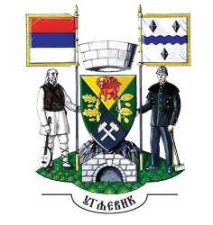
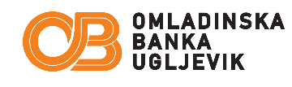



OMLADINSKA BANKA UGLJEVIK– POZIV ZA NARANDŽASTE GRANTOVE

Omladinska banka u saradnji sa Opštinom Ugljevik i Fondacijom Mozaik poziva mlade da pišu
projekte od 09.04. do 05.05.2026. godine.

Ako imaš od 17 do 35 godina, dobru ideju i želiš da realizuješ projekat od društvenog značaja, Omladinska banka Ugljevik će te podržati grantom u iznosu do 2.000.00 KM za realizaciju društveno korisnog projekta u lokalnoj zajednici, razvoj vještina budućnosti i dobijanje mikrocertifikata koje prepoznaju poslodavci.

Sama prijava ne garantuje dobijanje granta. Projekti prolaze kroz selekciju po objavljenim kriterijima, a oni koji prođu selekciju imaju obavezu da prikupe dio budžeta kroz crowdfunding kampanju u svojoj lokalnoj zajednici. Tek nakon uspješnog crowdfundinga potpisuje se ugovor i kreće realizacija projekta.

Ukupan fond za poziv iznosi 6.000.00 KM.

Više o pozivu i kriterijima pogledaj na: https://rolify.info/ob/calls

Takođe, možete se nam se obratiti i na Instagram profilu @ob.ugljevik ili na Facebook profilu Omladiska banka Ugljevik.

